**ETEC FERNANDO PRESTES**

**E.E MARIA ANGÉLICA BAILLOT PROF.ª**

**Desenvolvimento de Sistemas Entregado ao Ensino Médio**

**SOE**

**(Sistema Organizacional Escolar)**

**Araçoiaba da Serra**

**2023**

Felipe de Melo Nascimento;

Gustavo Alexandre de Oliveira Alves;

Pedro Calderan Gouveia;

Thiago Felipe Mello Campos;

Luan Gabriel Braga;

Mateus Machado Buffolo.

**SOE**

**(Sistema Organizacional Escolar)**

Trabalho de Conclusão de curso apresentado ao Curso Técnico em Desenvolvimento de Sistemas da ETEC Fernando Prestes com o intercomplementar E.E Maria Angélica Baillot Prof.ª, orientado pelo Pref.º Vinicius Sewaybricker, como requisito parcial para obtenção do título de Técnico em Desenvolvimento de Sistemas.

**Araçoiaba da Serra**

**2023**

Visando análise e aprimoramento do sistema organizacional escolar da Escola Estadual Maria Angélica Baillot, será necessário a análise das principais características (deq?), dificuldades e pontos de aperfeiçoamentos. Para este fim, será realizada uma revisão bibliográfica e análise de estudos de caso relacionados ao tema. O sistema proposto terá como foco o **aprimoramento** da gestão escolar, dispondo-se a facilitar a compreensão e administração do colégio pelos usuários, como professores e administradores. Espera-se que essa pesquisa contribua para o **aprimoramento** da gestão escolar e promova um ambiente de aprendizagem mais efetivo para os alunos e os professores. O grupo responsável pela realização do projeto é composta por seis integrantes e tem como objetivo auxiliar a Escola Estadual Maria Angélica Baillot na classificação e **aprimoramento** do uso da organização escolar com uma aplicação em um site.

**Sumário**

**Introdução 2**

**Averiguação de Demanda 3**

**Levantamento de Dados 3**

**Análise do Procedimento Atual 4**

**Projeto Lógico 4**

Sistema Proposto 4

Design de Sistema Proposto 5

DER (Diagrama Entidade Relacionamento) 5

Modelo Lógico 5

Dicionário de Dados 5

# Introdução

A educação é um dos pilares fundamentais para o desenvolvimento social e econômico de uma nação, e a escola é o principal ambiente onde ocorre o processo de ensino e aprendizagem. Porém, para que esse processo seja eficiente e eficaz, é necessário que a escola possua um sistema organizacional bem estruturado, capaz de gerenciar todas as atividades acadêmicas e administrativas de forma eficiente e efetiva.

Nesse contexto, o tema "Sistema Organizacional Escolar" torna-se relevante, pois trata dos processos, estruturas e práticas utilizadas pelas escolas para gerenciar suas atividades diárias, garantindo o pleno funcionamento do ambiente educacional. O estudo desse tema é importante para compreender como as escolas estão organizadas, quais os desafios enfrentados pelos gestores educacionais e como é possível melhorar a gestão escolar, a fim de proporcionar um ambiente de aprendizagem mais eficaz para os alunos.

O objetivo deste trabalho é analisar o sistema organizacional escolar, identificando suas principais características, desafios e oportunidades de melhoria, a partir de uma revisão bibliográfica e análise de estudos de caso. Espera-se que esta pesquisa possa contribuir para o aprimoramento da gestão escolar, bem como para a formação de profissionais mais capacitados e comprometidos com a educação de qualidade.

O sistema terá como foco, manipular o controle de dados obtidos no ambiente acadêmico, que facilite a compreensão dos usuários (professores e administradores) ao administrarem o colégio. Onde poderá ajudar na melhoria da visualização e compreensão dos sistemas, projetos, Cronogramas etc.

A empresa responsável pela realização do sistema é composta por seis integrantes, sendo que ela tem como objetivo ajudar o cliente “Escola Estadual Maria Angélica Baillot” na proposta de classificar o melhoramento do uso da organização escolar.

# Averiguação de Demanda

Como Percepção de necessidade do cliente, foi sugerido por um dos funcionários do Colégio, que realizem uma forma de estimar os resultados comparativos de desempenho avaliativo dos alunos em sala de aula, de forma bimestral. Mostrando que o sistema será capaz de avaliar o desempenho do aluno em cada disciplina, sendo que administração será capaz de rever os passos do estudante para pode-lo ajudar, há melhorar a sua trajetória de estudos. Onde haverá três formas de se obter resultados comparativos de desempenho, sendo eles: por turmas, disciplinas e processos avaliativos.

Os professores serão capazes de consultar os cronogramas de aulas (disciplinas, horários e turmas) durante o bimestre. Enquanto os administradores serão capazes de criar e editar os Cronogramas.

# Levantamento de Dados

Atualmente o cliente trabalha por meios de relatórios, cronogramas e Planilhas Físicas, na qual os professores produzem e relatam os seus arquivos para a diretoria, com o intuito de arquivar e avaliar os documentos propostos.

A forma de arquivamento digital que é utilizada pelo utente, são as plataformas conciliadas pelo governo estadual, que tem como objetivo, dar um auxílio na organização escolar. Sendo que essas plataformas são oferecidas para auxiliar o desempenho e avaliação do aluno.

Como forma de aplicação avaliativa dos alunos, o sistema escolar do usufruidor utiliza o sistema Cmsp (Centro de Mídias da Educação de São Paulo) do para análise do desempenho avaliativo do estudante. Já na parte administrativa, se utiliza o sistema Sed (Secretaria Escolar Digital) junto com o cronograma estadual para organização dos documentos em ambiente escolar.

# Análise do Procedimento Atual

O procedimento viável encontrado pelo cliente, seria uma forma de avaliar o desempenho da turma bimestralmente. Assim promoveria com facilidade ao analisar o desenvolvimento do aluno de forma dinâmica.

As adversidades encontradas na análise do sistema atual, ocorrem devia ao excesso de trabalho em cima de poucos funcionários, dando problemas como desperdício de tempo, falta de comunicação. Por conta desses obstáculos o usufruidor não contém o sistema de avaliação de desempenho em sala de aula. Dando assim uma necessidade a ser desenvolvida em breve.

O único controle existente é por conta física, sendo que os dados armazenados ficam registrados em papeis. Dando o perigo obter perdas de documentos, criando assim um grande prejuízo dentro do ambiente administrativo escolar.

# Projeto Lógico

O sistema terá como objetivo cumprir todas as funções de registro, sendo eles: login, cronogramas, organização de registros, cadastro de professores, aluno e administradores.

Sendo assim, vemos que o sistema web poderá ser aplicado de forma eficiente por conta de ser algo de fácil acesso. Podendo exercer todas as funções de trabalho, de forma organizar e segura para o professor e para o administrador desse sistema.

## Sistema Proposto

O sistema proposto pela empresa, serão necessárias as diversas características de um site de organização de tarefas. Onde teremos a página principal como centro todas as informações sobre a coordenação escolar com opções de gerenciamento geral.

## Design de Sistema Proposto

No design gráfico, é proposto manter os elementos originais da logo do utente, para que os usuários possam ter noção que o sistema foi composto para aquele determinado local.

**Elementos fixos nas Páginas:**

As principais cores e elementos serão amarelas, azuis ou vermelhas.

**Principais propostas das páginas:**

Página Index: É a primeira página a ser aberta ao acessar o site. Ela contém apenas dois botões, sendo eles:

1. Login do Professor;
2. Login do Administrador.

Páginas Cadastro/Login: O cadastro será responsável por receber as informações do novo cliente para saber quem estará logando em breve. Já no login o usuário terá uma forma de entrada fácil, segura e prática, ao acessar o sistema web.

Página Home: Ela ficará responsável pela visualização do usuário, mostrando-o as turmas cadastradas. Através dessa interface o usufruidor poderá ter acesso há outras páginas por meio de botões localizadas na barra menu.

Páginas Turmas: Essa Página será responsável por ressaltar as informações do engajamento da sala, incluindo os aulos (individualmente). Nessa face o professor/administrador poderá consultar as informações registradas através de tabelas, fichas e gráficos, sendo que esses valores podão ser vistos de formas bimestrais e anuais. Além de terem o acesso para editar essas informações, eles poderão gerar tabelas de formas externas ou internas.

Página Cronograma: sua função na aplicação exibir uma tabela de horários e eventos alongo do bimestre

Página Gestão: Parte de organização em geral e informações da escola.

Página Usuário: exibe as informações do usuário como documento, função, período etc.

Página configurações/sobre: exibe o menu com as configurações e informações sobre o projeto e aplicação.

## DER (Diagrama Entidade Relacionamento)

## Modelo Lógico

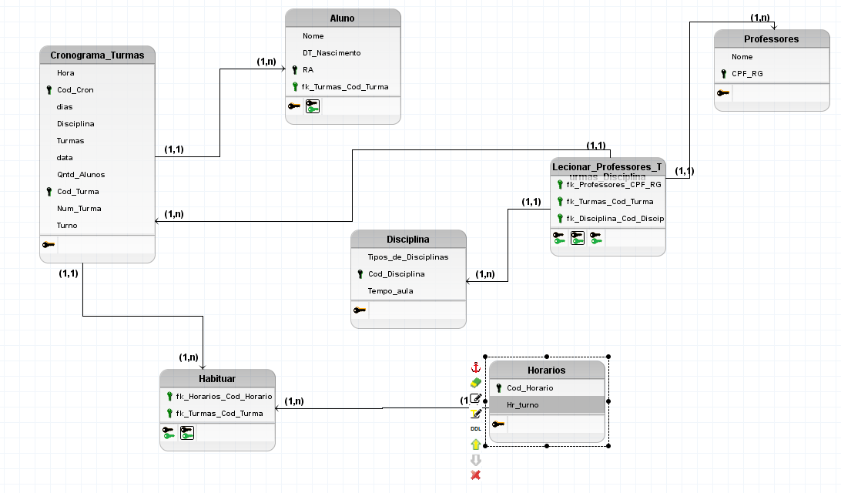

## Dicionário de Dados

Em desenvolvimento...